浙江大学2019 –2020 学年 秋冬 学期
《 有机化学 》课程期末考试试卷
课程号： 061B9010_，开课学院：__理学院化学系___
考试试卷：A卷√、B卷（请在选定项上打√）
考试形式：闭√、开卷（请在选定项上打√），允许带____/_____入场
考试日期： 2020 年 1 月 8 日,考试时间： 120 分钟
诚信考试，沉着应考，杜绝违纪。
考生姓名： 学号： 所属院系： _
题序 | 一 | 二 | 三 | 四 | 五 | 六 | 总 分
得分
评卷人

- 选择题（每小题1.5分，共36分）
选择题答题区（请将选择题答案填入答题区）
1 | 2 | 3 | 4 | 5 | 6 | 7 | 8 | 9 | 10 | 11 | 12
13 | 14 | 15 | 16 | 17 | 18 | 19 | 20 | 21 | 22 | 23 | 24

- 根据Lewis酸碱理论，下列分子或者离子中属于Lewis酸的是（ ）
A乙烯 B乙醇 C乙醚 D乙基正离子
2.下列表示重氮甲烷的共振极限式中，错误的是（ ）。
3. 根据休克尔规则，下列分子或离子中没有芳香性的是（ ）。
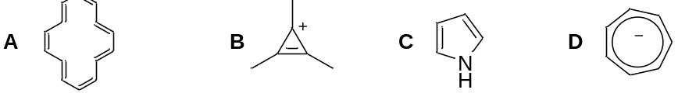
4.下列结构式中表示(R)-2-羟基丙酸的对映异构体的是（ ）。
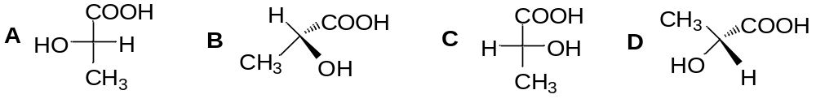
5. 蟑螂信息素含有四个手性碳原子，其中2和5号碳原子的构型为（ ）。
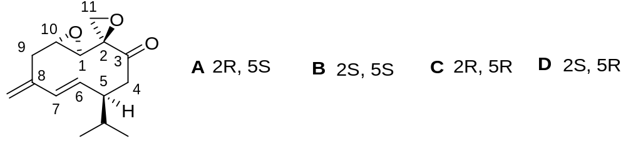
6. 下列分子中，具有光学活性（手性）的是（ ）。
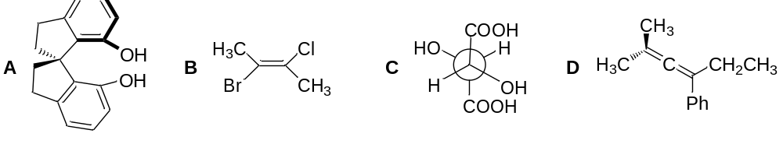
7. 下列化合物中，最容易发生芳环上的溴代反应的是（ ）。
A 甲苯 B 氯苯 C苯酚 D 硝基苯
8. 下列碳正离子中，最不稳定的是（ ）。
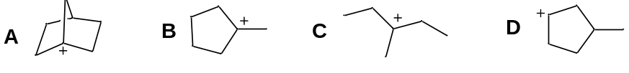
9. 下列化合物中，没有顺反异构体的是 ( )。
A CH₃CH=NOH B 1,2-二甲基环己烷 C丁炔二酸 D丁烯二酸
10. 下列离子与CH₃I发生S_{N}2亲核取代反应，亲核性最强的是 （ ）。
A CH₃COO⁻ B CH₃CH₂O⁻ C C₆H₅O⁻ D OH⁻
11. 2-甲基-1,3-丁二烯与氢溴酸在加热条件下反应得到的主产物是（ ）。
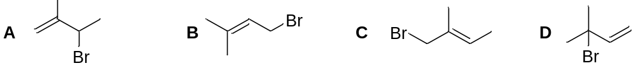
12. 下列溴化物中，最难发生S_{N}2亲核取代反应的是 ( )。
A苄基溴 B 2-溴-2-甲基丙烷 C 1-溴丁烷 D 2-溴丁烷
13. 下图左侧化合物 I的优势构象是( )。
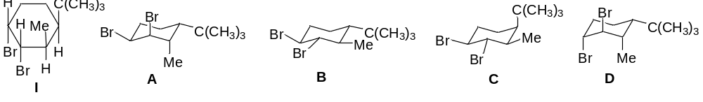14．下列试剂或反应条件中，不能氧化醇的是（ ）。
15. 下列化合物中酸性最强的是（ ）。
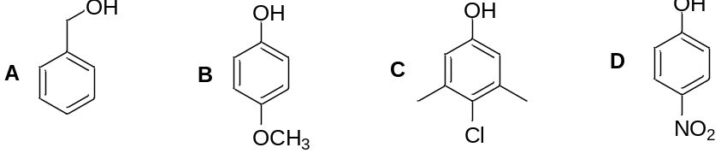
16. 下列试剂中可将酮类化合物中的羰基C=O还原为CH₂ 基团的是 （ ）。
A NaBH₄/CH₃CH₂OH B Na/液氨 C Zn/Hg + HCl D 催化氢化
17.下列含氮化合物中，碱性最强的是（ ）。
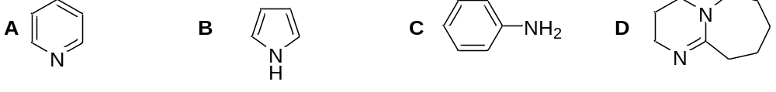
18. 下列羰基化合物在互变异构的动态平衡中，烯醇化程度最大的是 ( )
A CH₃CH₂COCH₃ B CH₃COCH₂COCH₃ C CH₃CO₂C₂H₅ D CH₂(CO₂C₂H₅)₂
19.下列化合物中最容易发生亲核加成反应的是（ ）。
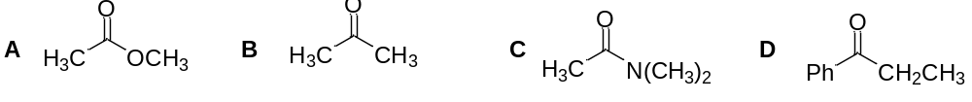
20. 下列分子中，不能发生Claisen缩合反应的是（ ）。
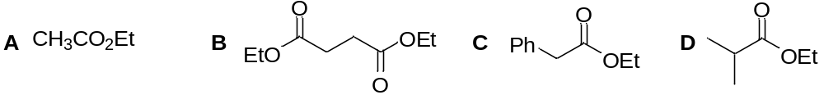
21.丝氨酸（pI = 5.68）在pH = 8的水溶液中主要存在形式是（ ）。
22. 下列现象中与氢键无关的是（ ）。
A DNA双螺旋结构的形成 B乙醇的沸点高于氯乙烷
C 对硝基苯酚的沸点比邻硝基苯酚高 D 苯和六氟苯混合后颜色变深
23.下列Haworth式中表示β-D-吡喃葡萄糖的是（ ）。
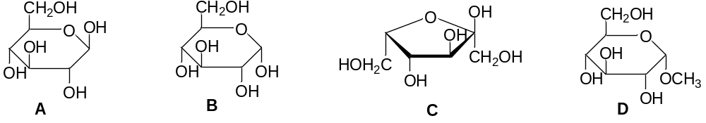
24. 下列试剂中可以鉴别D-葡萄糖和D-果糖的是（ ）。
A Tollens试剂 B 溴水 C HIO₄ D 苯肼
二、 完成下列反应式；如反应有立体选择性, 请写出产物的立体构型（32分）
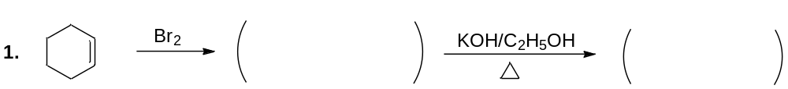

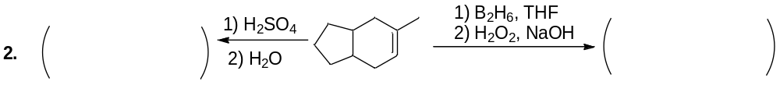

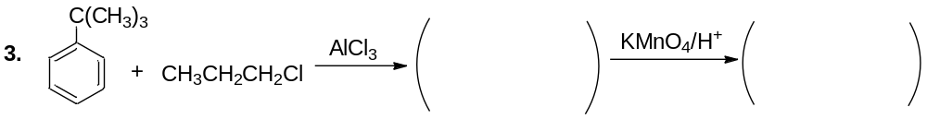

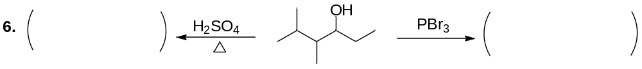

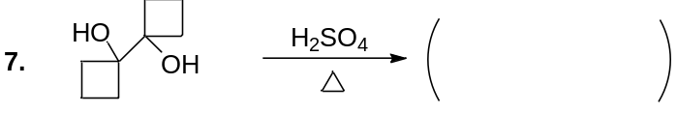

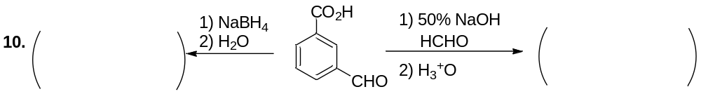

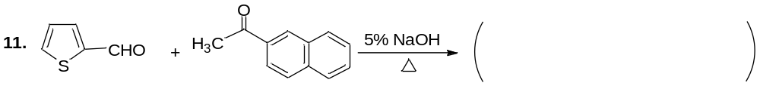

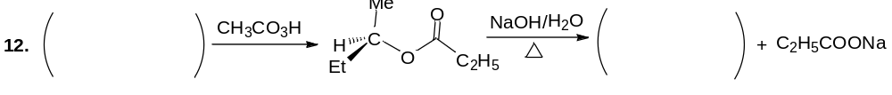

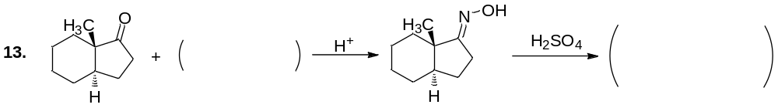

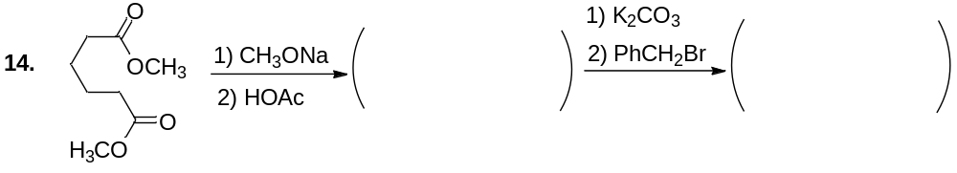

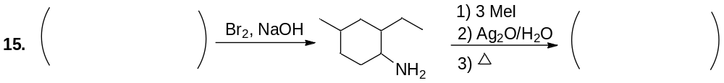

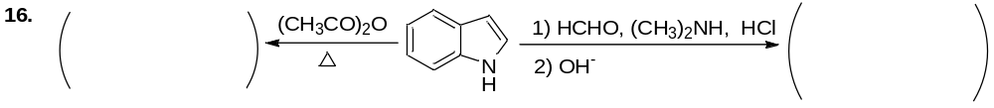
- 推测化合物结构（8分）
- 有一链烃A的分子式为C₆H₈，无顺反异构体，用AgNO₃/NH₃·H₂O处理得到白色沉淀，用Lindlar Pd催化氢化得到B，其分子式为C₆H₁₀，B也无顺反异构体。A和B与在酸性条件下与KMnO₄反应都得到两当量CO₂和另一化合物C，C与I₂/NaOH溶液反应生成碘仿和化合物D，试写出A，B，C，D的结构式。

- 化合物A和B为同分异构体，分子式为C₄H₆O₂, 均具有水果香味，且A和B都不溶于NaOH水溶液。当它们与NaOH水溶液共热后，A分解为一羧酸盐和乙醛，B则分解为甲醇和另一羧酸盐， B分解生成的羧酸可使溴水褪色。试写出A和B的结构式。

- 试写出下列反应的机理（8分）
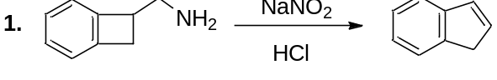

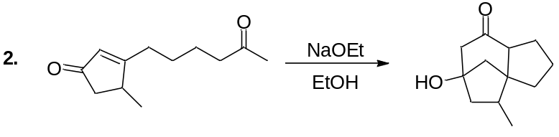

五、合成题(5题中任选4题，限选4题)（16分）
在括号中写出反应所需的试剂或相关中间产物，以合成目标化合物
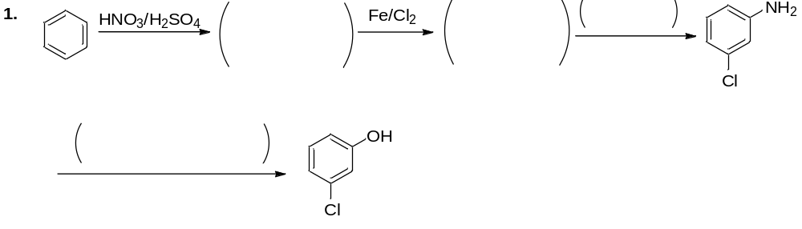

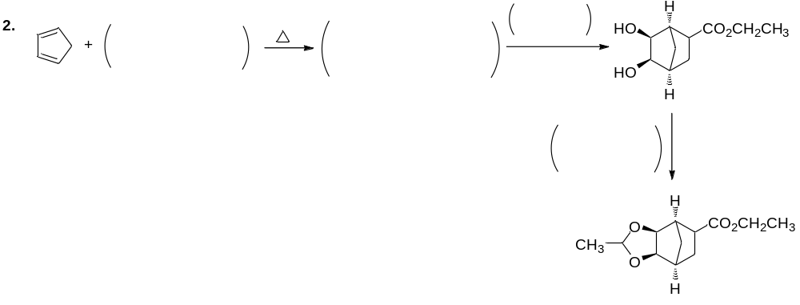

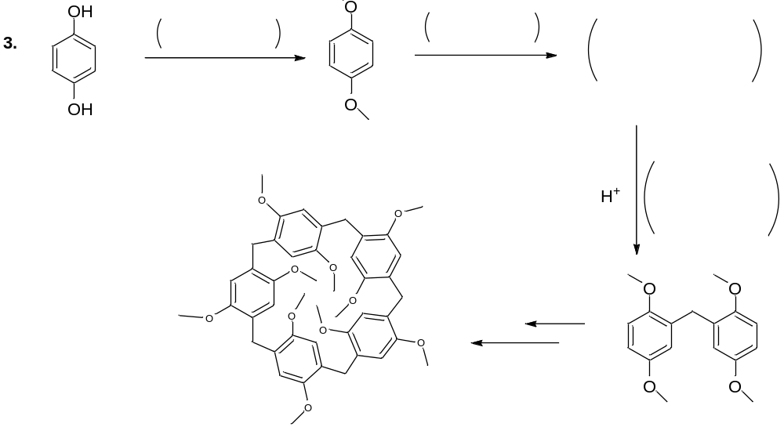
由指定原料（苯，不超过3个碳原子的有机物，无机物)合成下列化合物
